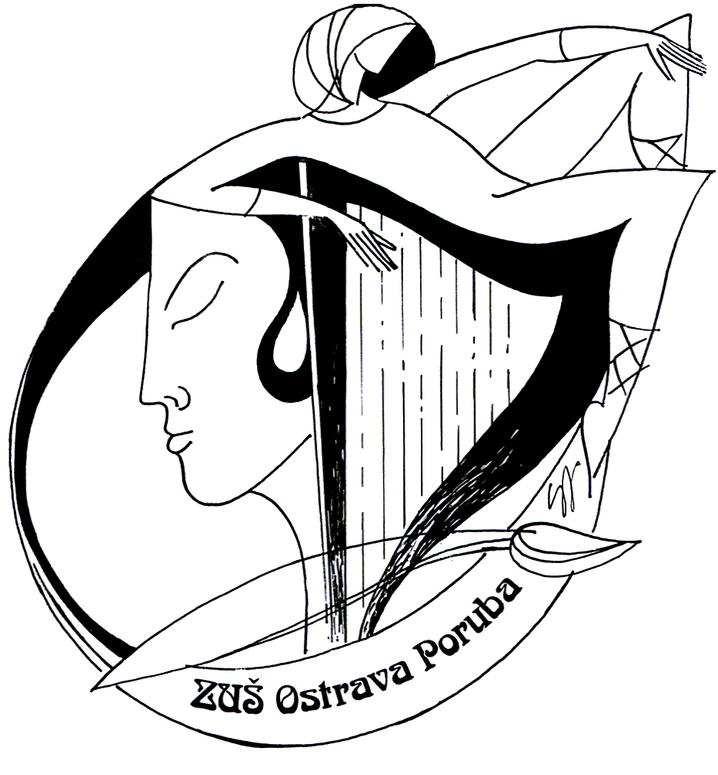 ZÁKLADNÍ UMĚLECKÁ ŠKOLA, Ostrava – Poruba, J. Valčíka 4413,

příspěvková organizace, IČ 64628221

Hudební nástroje
Bohuslav Poledna
Náměstí Osvoboditelů 3
746 01

č.j.: ZUSPor/obj/40/2020
vyřizuje: Bc. Irena Kupčáková
datum: Ostrava – Poruba, 14.5.2020

Věc: Objednávka hudebního nástroje

Základní umělecká škola, Ostrava – Poruba, J. Valčíka 4413, příspěvková organizace, u Vás objednává altový saxofon Yamaha YAS62 dle výběru a domluvy s panem ředitelem Bc. Jiřím Čaňou.

Fakturujte, prosím, na výše uvedenou adresu.

Předpokládaná cena: 65.000,00 Kč

Děkujeme za kladné vyřízení.
Bc. Irena Kupčáková
hospodářka školy

